МУНИЦИПАЛЬНОЕ ДОШКОЛЬНОЕ
ОБРАЗОВАТЕЛЬНОЕ УЧРЕЖДЕНИЕ
детский сад №184

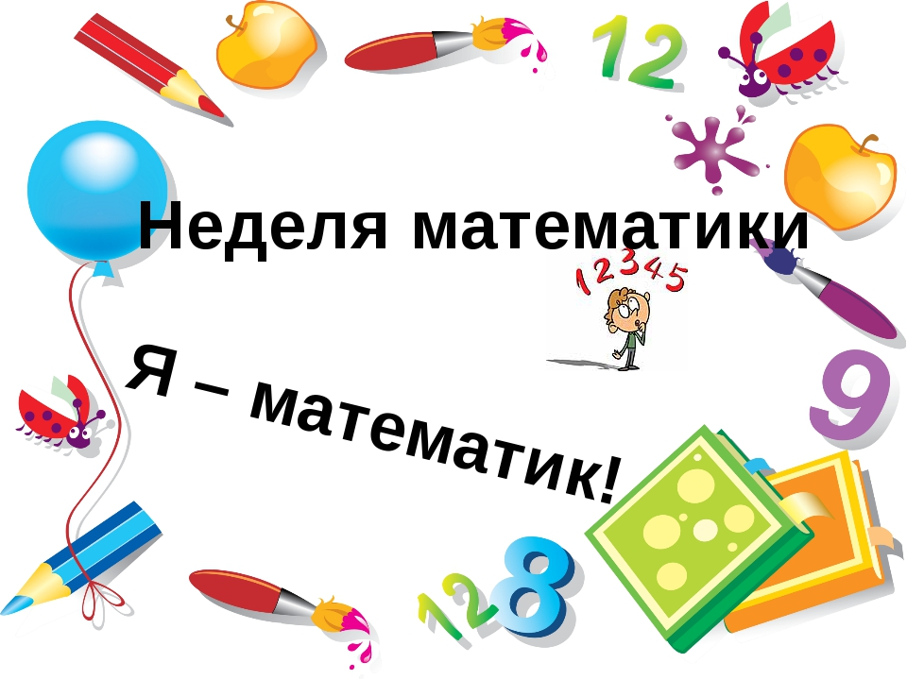

Авторы: Лагутина Наталья Александровна
Ермоленко Ирина Валентиновна
воспитатели МДОУ №184

Август
2019г.
Введение в тему проекта
Проблема обучения математике в современной жизни приобретает все большее значение. Это объясняется, прежде всего, бурным развитием математической науки и проникновение ее в различные области знаний. Повышение уровня творческой активности, проблемы автоматизации производства и многое другое предполагает наличие у специалистов большинства современных профессий достаточно развитого умения четко и последовательно анализировать изучаемые процессы. Поэтому обучение в детском саду направлено, прежде всего, на воспитание у детей привычки полноценной логической аргументации окружающего. Опыт обучения свидетельствует о том, развитию логического мышления дошкольников в наибольшей мере способствует изучение начальной математики. Для математического стиля мышления характерны четкость, кратность, расчлененность, точность и логичность мысли, умение пользоваться символикой.

Вид проекта: информационно-творческий

Продолжительность проекта: краткосрочный (1 неделя)

Участники проекта: дети подготовительной группы

Актуальность проекта
Проблема усвоения знаний по математике актуальна из-за недостаточности занятий, дети быстро забывают пройденный материал. Необходимость создания данного проекта направлено на более углубленное усвоение знаний и умений, применение знаний в данной ситуации, в повседневной жизни. Для этого создаются специальные условия, подключаются родители. Важно привить детям любовь к математике. Показать ее значимость вокруг нас. Ее важное участие во всех видах деятельности. Проводя занятия по другим видам деятельности доказать детям, что и здесь необходимы знания по математике. В наше время математика в той или иной мере нужна огромному числу людей различных профессий. Особая роль математики – в умственном воспитании, в развитии интеллекта. Это объясняется тем, что результатами обучения математики являются не только знания , но и определенный стиль мышления. Математика по праву занимает очень большое место в системе дошкольного образования. Она оттачивает ум ребенка, развивает гибкость мышления, учит логике.

Цель проекта: Развитие элементов логического мышления и творческих способностей у детей старшего дошкольного возраста.
Задачи проекта:
Образовательные
- Расширить и систематизировать знания детей по разделу ФЭМП.
- Учить способам практической деятельности в области математики.
Развивающие
- Развивать познавательные процессы: восприятие, память, логическое мышление, внимание, воображение, волю;
- Развивать творческие способности детей.
Воспитательные
- формировать у детей интерес к разнообразной интеллектуальной деятельности.

Основные принципы реализации проекта
- Доступность (соответствие дидактической задачи возрастным и индивидуальным возможностям дошкольников);
- Повторяемость (закрепление и усложнение одной и той же игры);
- Актуальность дидактического материала (актуальные формулировки математических задач, наглядные пособия и др.) собственно помогает детям воспринимать задания как игру, чувствовать заинтересованность в получении верного результата, стремиться к лучшему из возможных решений;
- Коллективность (позволяет сплотить детский коллектив в единую группу, в единый организм, способный решать задачи более высокого уровня, нежели доступные одному ребенку, и зачастую – более сложные);
- Соревновательность (создает у ребёнка или подгруппы стремление выполнить задание быстрее и качественнее конкурентов, что позволяет сократить время на выполнение задания с одной стороны, и добиться реально приемлемого результата с другой);
Элемент новизны (внесение новых атрибутов, схем, образцов, возможность проявления творчества, изменение правил).

Средства обучения:
В качестве средств обучения, с учётом возрастных особенностей детей, используются следующие развивающие игры с математическим содержанием:

Методы и приемы взаимодействия педагога с детьми в ходе проекта:
Словесные | Вопросы, побуждающие к мыслительной деятельности, указание, пояснение, объяснение, педагогическая оценка (поощрение, порицание, одобрение; похвала), разъяснение.
Наглядные | Демонстрация наглядных пособий, показ способа действий, показ образца
Практические | Игровые действия, внезапное появление объектов, выполнение воспитателем игровых действий, загадывание и отгадывание загадок, введение элементов соревнования, создание игровой ситуации, упражнение, тренировка, моделирование.

Предполагаемый результат:
- совершенствование уровня профессионального мастерства педагога по теме проекта;
- становление готовности детей самостоятельно применять знания в общественной жизни, применять знания в играх;
- участие родителей группы в организации работы по проекту;
- желание поделиться с педагогами и детьми своими знаниями;
- размещение проекта в интернете;
- накопление методической литературы и дидактического материала;
- расширение взаимодействия с образовательными учреждениями.

Оценка результатов проекта:
В ходе реализации совместного проекта достигнуты определенные результаты:
- в группе создан математический уголок, в котором собраны наглядно-дидактические пособия, игры, методическая и художественная литература;
- у детей появился интерес к занимательной математике;
- установлены взаимоотношения между детьми и родителями.
- Проведено итоговое мероприятие «Математическое развлечение»

Список литературы:
- «Логика и математика для дошкольников». Е.А. Носова, Г.Л. Непомнящая.
- «Дидактические игры и занятия в ДОУ». Е.Н. Панова.
- «Ступеньки творчества или развивающие игры». Б.П. Никитин.
- «Дидактические игры в детском саду». А.И. Сорокина.
- «Давайте поиграем». А.А. Столяр.
- «Игровые задачи для дошкольников». З.А. Михайлова.
- «Методика обучения математике в детском саду». Е.И. Щербакова.
- «Игровые занимательные задачи для дошкольников». З.А. Михайлова.

День 1. Веселый счет.
Задачи:
1. Закреплять умение:
• создавать множества (группы предметов) из разных по качеству элементов (предметов разного цвета, размера, формы, назначения; звуков, движений) ;
• считать до 10 (в прямом и обратном порядке,
• отсчитывать предметы из большого количества по образцу и заданному числу (в пределах 10,
• считать и воспроизводить количество звуков, движений по образцу и заданному числу (в пределах 10) .
• получать равенство из неравенства (неравенство из равенства, добавляя к меньшему количеству один предмет или убирая из большего количества один предмет;
2. Упражнять детей в понимании того, что число не зависит от величины
предметов, расстояния между предметами, формы, их расположения, а также направления счета (справа налево, слева направо, с любого предмета) .
Интеграция образовательных областей
Утро
Беседа «Как люди научились считать? »
Д/игра «Подбери игрушку», «Числовые домики», «Соседи»
Рисование на тему «Портрет любимой цифры»
Чтение сказки В. Сутеева «Про Козленка, который умел считать до 10», беседа по содержанию сказки.
Прогулка
Использование считалок при организации подвижных игр, подвижные игры «Будь внимателен, не ленись и по двое (трое, четверо и т. д.) становись! »
Вечер
Театрализация русской народной сказки «Волк и семеро козлят».
Выставка работ «Раскрашиваем по цифрам»

День второй «Мир геометрических фигур»
Задачи:
1. Закреплять представления о геометрических фигурах разной формы (круге, квадрате, треугольнике, прямоугольнике, овале) .
Развивать у детей геометрическую зоркость: умение анализировать и сравнивать предметы по форме, находить в ближайшем окружениипредметы одинаковой и разной формы: книги, картина, одеяла, крышки столов — прямоугольные, поднос и блюдо — овальные, тарелки — круглые и т. д.
2. Развивать умение в ходе анализа изображения предмета выделять его части, на основе сходства с геометрическими фигурами (человечек: голова-круг, туловище – овал или широкий прямоугольник, руки, ноги –узкие прямоугольники т. д.)
Интеграция образовательных областей
Утро
Просмотр и анализ презентации «Веселая геометрия»
Д/игра «Волшебные бусы», «Подбери нужное», «Что изменилось»
Коллективная аппликация «Город геометрических фигур»
Прогулка
Подвижные игры с использованием геометрических фигур («1, 2, 3 круг (треугольник, квадрат и т. д.) найди! », «Найди пару! » и т. д.
Вечер
Знакомство с авторской сказкой Сытовой Н. Б. «Как геометрические фигуры город строили».
С/р игра «Больница»
Домашнее задание (совместная работа с родителями) составление плана-схемы «Мой дом» (с помощью геометрических фигур)

День третий «Измеряй-ка! »
Задачи:
1. Закреплять умение устанавливать размерные отношения между 5-10 предметами разной длины (высоты, ширины) или толщины: сис-тематизировать предметы, располагая их в возрастающем (убывающем) порядке по величине; отражать в речи порядок расположения предметов и соотношение между ними по размеру;
2. Развивать глазомер, умение находить предметы длиннее (короче, выше (ниже, шире (уже, толще (тоньше) образца и равные ему;
3. Формировать понятие о том, что предмет (лист бумаги, лента, круг, квадрат и др.) можно разделить на несколько равных частей (на две, четыре) .
4. Учить называть части, полученные от деления, сравнивать целое и части, понимать, что целый предмет больше каждой своей части, а часть меньше целого.
Интеграция образовательных областей
Утро
Игровая ситуация: «В гостях у профессора Измеряйкина»
Просмотр мультфильма «38 попугаев», беседа по содержанию мультфильма
Д/игры «Ателье», «Угощение для всех» и т. д.
Конструирование из бумаги «Коврик»
Прогулка
П/игра «Ходилки-мерилки» (измеряются различные расстояния в групповом помещении, на улице и т. д. используя индивидуальную длину шагов воспитанников)
Вечер
Речевые игры «Что вокруг нас дальше-ближе (шире-уже, тоньше-толще? »
Игровая ситуация «Книжкина больница» (ручной труд)
С/р игра «Магазин»
Домашнее задание (совместная работа с родителями) :с помощью 3 необычных мерок измерить рост каждого члена семьи.

День четвертый «Пространство и время»
Задачи:
1. Совершенствовать умение
• ориентироваться в окружающем пространстве; понимать смысл пространственных отношений (вверху—внизу, впереди (спереди) — сзади (за, слева — справа, между, рядом с, около) ;
• двигаться в заданном направлении, меняя его по сигналу, а также в соответствии со знаками —указателями направления движения (вперед, назад, налево, направо и т. п.) ;
• определять свое местонахождение среди окружающих людей и предметов;
• ориентироваться на листе бумаги (справа — слева, вверху — внизу, в середине, в углу) .
2. Закреплять навык помощью сюжетных картинок устанавливать последовательность различных событий: что было раньше (сначала, что позже (потом) .
Интеграция образовательных областей
Утро
Дидактические игры: «Когда это бывает? », «Было, есть, будет… », «Что сначала, что потом? », «Морской бой»
Рисование по клеткам
Чтение сказки Е. Шварца «Сказка о потерянном времени», беседа по содержанию сказки
Прогулка
Игра-путешествие «Кладоискатели» (ориентировка на местности по карте и указательным знакам)
Вечер
Рассматривание иллюстраций различных видов часов
Изготовление конструкции «машины времени»

День пятый «Математическое развлечение»
Задачи:
1. Формировать у детей интерес к интеллектуальной деятельности, желание играть в игры с математическим содержанием;
2. Способствовать общению и взаимодействию ребенка со взрослыми и сверстниками
3. Воспитывать уважительное отношение и чувство принадлежности к своей семье
Поддерживать интерес родителей к решению образовательных задач в ходе непосредственного общения с детьми.
Интеграция образовательных областей
Утро
«Математическое развлечение»
Прогулка
«Веселые старты»
Вечер
Выставка творческих работ и дидактических игр, созданных детьми совместно с родителями в ходе выполнения домашних заданий

Итоговый продукт проекта:
Дидактическое пособие «Веселый счет»
Развлечение «Путешествие в страну математики»

Приложение 1.
Итоговое мероприятие:

Конспект математического досуга «Путешествие в страну Математики»
Цель:
Проверка математических знаний в игровой занимательной форме: в счёте, умении самостоятельно выполнять задания в условиях соревнования.
Задачи:
Обучающие: Учить решению задач на увеличение и уменьшение числа на несколько единиц. Закреплять счет в пределах 10, знание цифр до 10.
Развивающее: Формировать у детей представления об отношениях чисел в числовом ряду, определять и называть предыдущее и последующее по отношению к названному числу (числа и «соседи»). Развивать внимание, память, мышление.
Воспитывающие: Воспитывать умение работать в коллективе, оказывать помощь, поддержку, выдержку и терпение.
Материал, инструменты, оборудование:
Демонстрационный материал: набор цифр от 1 до 10, кубики, 3 обруча.
Раздаточный материал: геометрические фигуры, карточки с цифрами.
Словарная работа: Цифроград, числа «соседи», путешествие, справа, слева, внизу, вверх, около, предыдущее, последующее.
Предварительная работа: знакомство детей с числом и цифрой 10, временем суток, решение задач.
Методы и приемы: игровая мотивация, вопросы к детям, объяснение, инструкция по выполнению, практические действия детей, музыкальное сопровождение, дидактические игры.
Ход ООД:
1. Организационный момент
Воспитатель. Сегодня мы отправляемся в удивительную страну Математику. В столице страны Математики-Цифрограде – мы будем играть, считать и решать весёлые задачки. А чтобы попасть в страну Математику, нужно закрыть глазки и произнести волшебные слова:
«1, 2, 3, 4, 5
Начинаем мы играть!
Глазки закрываем,
В страну Математику
Мы попадаем!
Появляется Незнайка. Я рад приветствовать вас в моём городе Цифрограде! Но просто так сюда не зайти. Нужно решить весёлые задачи, а ответы показать цифрой.
- Разминка.
Решение задач на увеличение и уменьшение числа на несколько единиц.
1) Сколько сапожек Оля купила,
Чтобы кошка лапок не замочила. (4)
2) В снег упал Сережка, а за ним – Алешка,
А за ним – Иринка, а за ней – Маринка,
А потом упал Игнат,
Сколько на снегу ребят? (5)
3) На блюдце у Андрюши
Четыре желтых груши.
Есть ребенок захотел,
И одну из груш он съел.
Теперь считайте груши
На блюдце у Андрюши. (3)
4) Ёжик по лесу шёл,
На обед грибы нашёл:
Два под берёзой,
Один – у осинки,
Сколько их будет
В плетёной корзинке? (3)
5) Пять щенят
Плюс мама – лайка.
Сколько будет?
Сосчитай – ка! (6)
6) Шесть веселых медвежат
За малиной в лес спешат,
Но один малыш устал,
От товарищей отстал,
А теперь ответ найди:
Сколько мишек впереди? (5)
(карточки с цифрами расположены на магнитной доске в разнобой)
Незнайка: Ребята, вы правильно решили задачи! Поэтому, я приглашаю вас в страну Математики. А сейчас предлагаю вам отгадать загадки.
- Загадки.
1. Нет углов у меня
И похож на блюдце я,
На тарелку и на крышку,
На кольцо, на колесо
Кто же я такой, друзья? (круг)

2. Он давно знаком со мной
Каждый угол в нем - прямой
Все четыре стороны
Одинаковой длины.
Вам его представить рад,
А зовут его…(квадрат)

3. Три угла, три стороны
Могут разной быть длины.
Если станешь по углам
То скорей подскочишь сам. (треугольник)

4. Я, как круг, почти как он,
Но приплюснут с двух сторон. (овал)

5. У меня углы прямые,
Как и у квадрата.
Но длина у двух сторон
Разная, ребята.
Знает меня каждый школьник.
А зовусь… (прямоугольник)
Во время отгадывания загадок воспитатель выкладывает изображения геометрических фигур на магнитную доску.

3. Дидактическая игра «Сложи дом».
Незнайка: У одного медвежонка, в моей стране, нет своего домика. Он знает много геометрических фигур, хочет построить из них домик, но не знает как. Поможем ему?
Геометрические фигуры ждут вас на столе.
Незнайка: Чудесные дома у вас получились! А какие геометрические фигуры вы использовали? Домов так много, а мишка один. Он выберет себе дом, а что делать с остальными домами? А можно я эти домики подарю жителям моей сказочной страны?
4. Дидактическая игра « Найди число».
А сейчас мы с вами поиграем (дети встают в 2 команды)
Правила игры:
Подойдите ко мне! Перед вами кубики. Кубики жёлтые и кубики зелёные. Мне бы хотелось, чтобы вы их сосчитали. А для этого нужно разделиться на две команды. 1-ая команда обходит желтые кубики и считает их. 2-ая команда обходит зелёные кубики и считает их. Каждый участник берёт карточку с цифрой соответствующей количеству пройденных кубиков.
1-ая команда, покажите карточки с цифрами. Сколько кубиков? Как проверить, кто посчитал правильно?
2-ая команда, покажите карточки с цифрами. Сколько кубиков? Как проверить, кто посчитал правильно?
5. Ребята, у меня для вас есть весёлые задания на смекалку.
1. Сколько хвостов у двух ослов?
2. Сколько ушей у двух мышей?
3. Сколько ног у двух кошек? (нисколько, у кошки лапы )
4. Сколько лап у курицы?
5. У бабушки Даши внучка Маша, кот Пушок, собака Дружок. Сколько у бабушки внуков? (одна внучка Маша)
6. Петух снёс яйцо. Кому оно достанется? (никому)
7. В зоопарке было 4 медведя и 3 барана. Сколько диких животных было в зоопарке?
8. На берёзе росло 5 яблок.3 яблока упали на землю. Сколько яблок осталось на берёзе? (нисколько, на берёзе яблоки не растут)
Ребята, вы хорошо справились с заданиями. Молодцы!
6. Подвижная игра «Не промочи ноги». Представьте, что вам надо пройти через речку по камням. Наступать на камни надо строго по порядку расположения цифр. Тот, кто ошибется и встанет не на тот камень, должен вернуться и начать путь сначала. Следующий игрок начинает движение после того, как предыдущий игрок пройдет все кочки. Выигрывает команда, игроки которой не ошиблись и первыми перебрались через речку.
7. Подвижная игра «Собери правильно»
В корзине перемешаны кубы и шары. Команды добегают до корзины. Команда «Круги» выбирает шары и несет в свою корзину. Команда «Квадраты» выбирают кубы и также несут в свою корзину. Побеждает команда, которая быстро и правильно выполнит задание.
8.Рефлексия.
Незнайка: Ребята, вы справились со всеми заданиями! Молодцы! Мы будем встречаться с вами и дальше, но сейчас мне пора уходить, а вам пора возвращаться.
Закрывайте глазки.
1, 2, 3, 4, 5
Мы закончили играть.
Глазки закрываем,
Сказку покидаем!
Воспитатель: Вот и закончилось наше путешествие. Где же вы побывали? Что вам понравилось в стране Математики?

